2019年北京市高级中等学校招生网上志愿填报须知

一、网上志愿填报开网时间

7月7日8：30至7月11日17：00。

二、考生登录

1.考生首先登录北京教育考试院网站，网址：www.bjeea.cn。

2.点击首页 “公告栏”下“2019年北京市高级中等学校招生网上志愿填报”链接，进入2019年中招网上志愿填报登录页面。
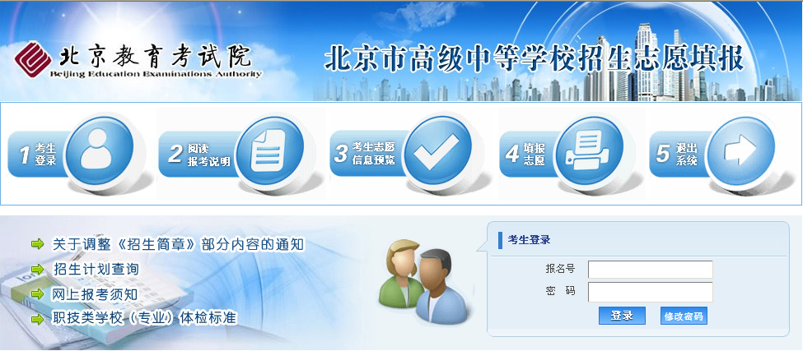

3、输入报名号、密码（连续3次输入错误需输入验证码），点击【登录】按钮，报名号、密码校验无误后进入“网上志愿填报说明”页面。

4、请考生认真阅读网上报考填报说明，阅读完毕后点击【继续】按钮，首次填报志愿进入“考生志愿填报”页面，开始进行网上志愿填报。

三、考生志愿填报说明

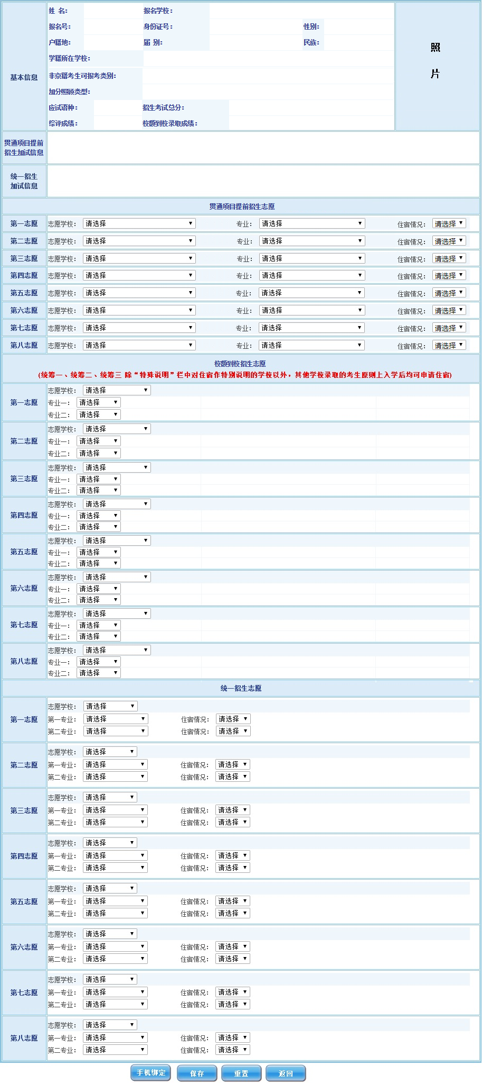

1. “综评成绩”、“校额到校录取成绩”显示说明

有校额到校录取资格且招生考试总分达到500分以上考生显示“综评成绩”和“校额到校录取成绩”，否则显示空值。

2.“贯通项目提前招生加试信息”显示说明

考生参加了贯通项目提前招生专业加试且加试合格，其加试学校（专业）显示在栏目中，加试合格的考生方可填报贯通项目提前招生相关学校（专业）志愿。

3.“统一招生加试信息”显示说明

考生参加了统一招生专业加试且加试合格（取得加试学校盖章的“加试合格证”），其加试学校（专业）显示在栏目中，加试合格的考生方可填报统一招生相关学校（专业）志愿。

4.具有升学资格的本市正式户籍且招生考试总分达到420分的考生可以填报符合以下条件的贯通项目志愿：

（1）考生招生考试总分达到专业最低录取分数线；

（2）有加试要求的专业需考生参加学校加试且加试合格。

5.具有校额到校报考资格且招生考试总分达到500分的考生可填报符合以下条件的校额到校招生志愿：

（1）考生所在初中校有市级统筹（一、二、三）分配名额可以报考市级统筹（一、二、三）在本区有招生计划的学校；

（2）考生所在初中学校有校额到校分配名额可以报考面向本校有校额到校计划的优质高中学校。

6.贯通项目提前招生志愿填报说明

（1）志愿学校、专业下拉列表中只显示考生招生考试总分达到最低录取分数线的学校（专业）；

（2）有加试要求的专业，只显示考生加试合格的专业

7.校额到校招生志愿填报说明：

（1）志愿学校、专业下拉列表中只显示考生可以填报的志愿；考生选择专业后，其专业名称右侧自动显示招生类别。

（2）“住宿情况”全部为“走读”。市级统筹（一、二、三）专业，除特殊说明栏中对住宿作特别说明的学校以外，其他学校录取的考生原则上入学后均可申请住宿。

7.统一招生志愿填报说明

（1）贯通项目专业名称增加“(贯通项目)”显示，填报贯通项目专业时，考生招生考试总分须达到该专业最低录取分数线。

（2）考生选择的专业如果有加试要求，须加试合格方可填报。

（3）部分职技类学校（专业）招收考生有体检限制要求，考生体检必须符合要求方可填报。

（4）参加市三好、 本校直升、集团内直升、特长生、集训队员、大学子女、异校推荐、北京市第四中学“道元实验班”和北京市第一〇一中学面向本校招生“人文实验班”录取的考生必须将相关专业填报在第一志愿第一专业。

（5）宏志班专业必须从第一志愿开始连续填报。

（6）外交部子女班必须填报在第一志愿第一专业，北京市第二十七中学可作为连续填报的第二志愿。

（7）外交人员服务局子女班必须填报在第一志愿。

（8）考生选择的专业如果没有住宿指标，其相应专业的“住宿情况”只能选择“走读”；如果选择的专业有住宿指标且考生要求住宿，需将相应专业的“住宿情况”选择为“住宿”。

8. 北京市第二中学、北京市第五中学、中国人民大学附属中学、首都师范大学附属中学、北京理工大学附属中学在通州校区上课的专业，专业名称增加“(通州校区)”显示。

9.各类志愿必须从第1志愿开始连续填报，中间不能有“空志愿”；可以填报2个专业的志愿必须从第1专业开始填报。

10.考生如果放弃某个已填报的专业，需将该专业改为“请选择”（贯通项目提前招生志愿、统一招生志愿还需将住宿情况改为“请选择”）；考生如果放弃某个已填报的志愿，需将该志愿学校改为“请选择”。

11.保存志愿

（1）所有志愿填报完成，确认无误后点击“保存”按钮，系统首先对填报的志愿进行有效性检测。如果填报的专业不完整或不符合要求，在相应的填报错误专业右侧显示错误提示信息，考生需对存在错误提示信息的志愿进行修改。

（2）考生因为体检原因不符合专业填报要求时，点击“考生体检表”链接可以查看该考生体检信息。

12.点击【重置】按钮放弃当前志愿修改操作，页面显示为修改前的状态。

13.考生所有志愿信息填报完成并且成功保存后，进入考生志愿信息预览页面。

四、志愿信息预览
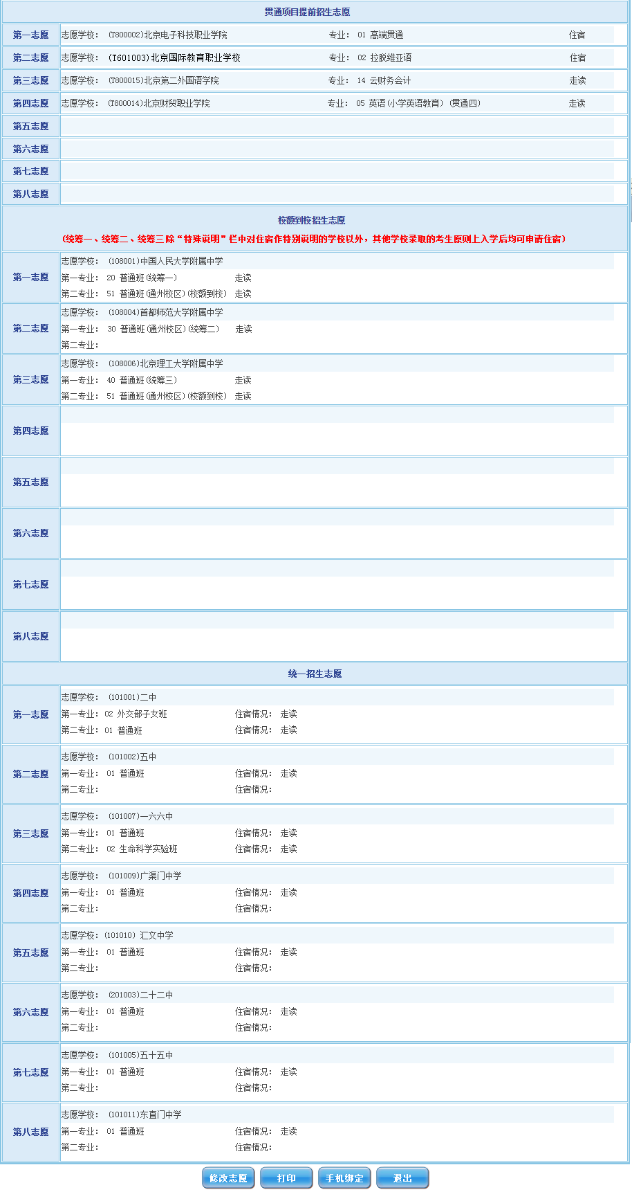

1.请考生认真检查志愿信息预览页面显示的志愿信息是否完整无误，考生如果需要修改志愿时点击下方“修改志愿”按钮，进入“考生志愿修改”页面进行志愿修改。

2.已填报志愿的考生再次登录志愿填报系统后首先进入“考生志愿信息预览”页面。

3.志愿填报完成后点击【退出】按钮退出系统。

五、考生志愿信息打印

点击【打印】按钮生成中考志愿信息填报表，可以使用A4纸打印。

六、绑定手机

考生志愿填报期间可以绑定手机号，忘记登录密码时，使用手机号重置密码。绑定手机操作步骤如下：

1.点击“考生志愿填报”（或“考生志愿信息预览”）页面“手机绑定”按钮，进入手机绑定页面。
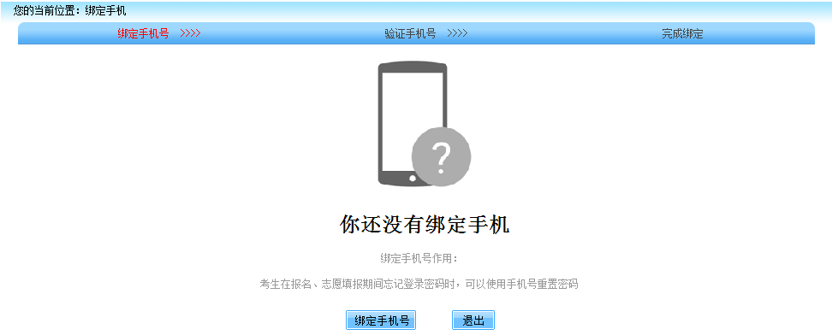

2.点击“绑定手机号”按钮，进入手机短信验证页面。
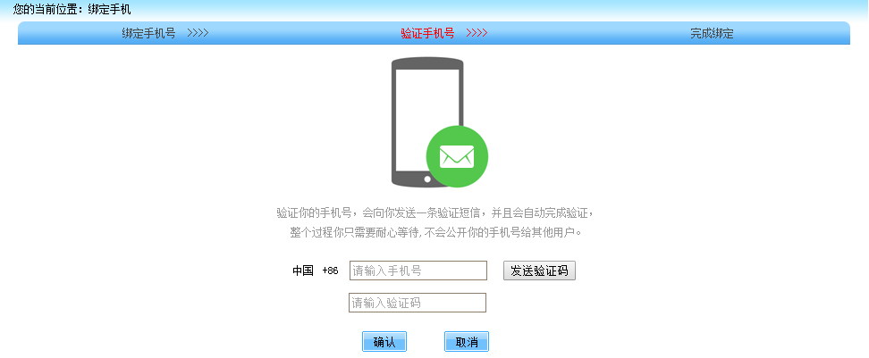

考生输入需绑定的手机号码，点击“发送验证码”按钮，系统向输入的手机号发送一条短信验证码，考生输入收到的短信验证码，点击“确认”按钮。

3.考生验证码输入正确后完成手机绑定操作。
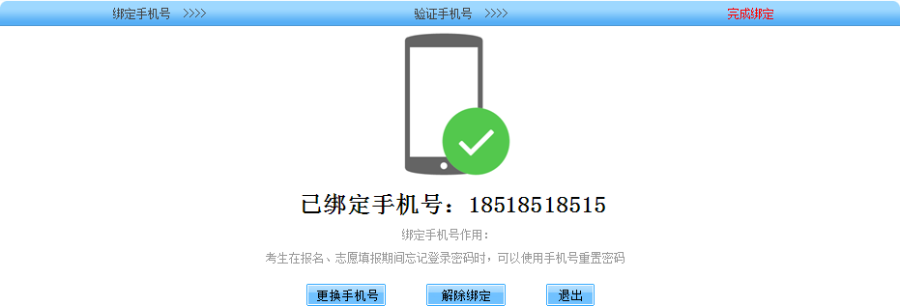

点击“更换手机号”按钮可以更改绑定的手机号；

点击“解除绑定”按钮可以解除已绑定的手机号；

更换绑定手机号、解除手机绑定时需要进行手机短信验证操作。

七、修改用户登录密码

考生在开网期间可点击登录页面“修改密码”按钮进行密码修改操作。

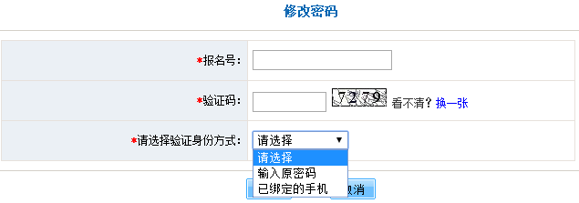

输入报名号、验证码，选择验证身份方式。验证身份方式有两种选择：考生记得原密码或密码已被重置成出生日期时，选择“输入原密码”验证方式；已绑定手机号的考生忘记原密码时，选择“已绑定的手机”验证方式。

1.验证身份方式选择“输入原密码”时，点击“‘确定’”按钮进入修改密码页面：
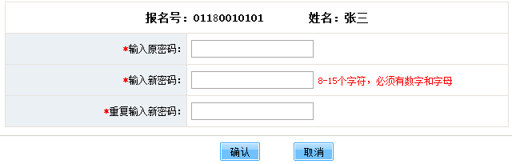

考生输入原密码（字母区分大小写）、新密码、重复输入新密码，新密码和重复输入新密码必须一致。新密码必须为数字和字母的组合，长度为8—15位，输入完成后点击“确认”按钮，输入正确后密码修改成功，返回登录页面。

2.验证身份方式选择“已绑定的手机”时，点击“确定”按钮，进入手机短信验证页面：
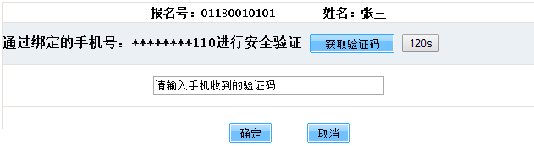

3.系统向已绑定的手机号发送一条短信验证码，考生在“验证码”输入框内输入收到的短信验证码，点击“确定”按钮进入密码修改页面：
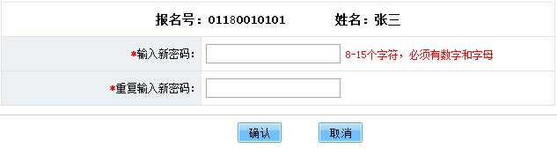

4.考生输入新密码、重复输入新密码，两次密码输入必须一致。新密码必须为数字和字母的组合，长度为8—15位。输入后点击“确认”按钮，修改成功后返回登录页面，考生使用新密码登录系统进行志愿填报。

八、注意事项

1.没有升学资格、未参加中考体检、未参加中考考试的考生均不能填报志愿，不能参加任何形式的录取。

2.参加贯通项目提前招生录取、校额到校招生录取、统一招生录取的考生必须填报志愿。

3.参加贯通项目以外其他学校提前招生录取不需要填报志愿，考生持相关材料在规定的时间内到提前招生学校进行专业测试，测试合格后学校根据各专业确定的录取原则及标准择优录取。

4.考生使用报名时登录密码登录志愿填报系统，密码不再重新下发 ，考生要牢记、妥善保管好自己的密码，不得将密码转告给他人。

考生忘记密码两种重置密码方法：已绑定手机的考生通过输入手机验证码重置密码；考生向就读学校申请重置密码，重置后的密码为考生的出生日期（8位数字）。密码重置为出生日期后考生登录系统时，首先进入登录密码修改页面，考生修改密码后返回登录页面，然后使用新密码再次登录系统。

5.考生在网上志愿填报统一规定的开网时间段内可随时登录系统修改志愿信息。网上志愿填报结束后考生不能修改志愿信息。

6.考生所填报的内容是2019年北京市高级中等学校招生录取的重要依据，考生要熟悉了解中招有关政策和实施方法并按要求认真填报，因填报错误造成后果由考生本人负责。

7.志愿填报结束后考生和家长需在学校提供的志愿信息确认单上签字确认，志愿信息确认单是考生录取的依据。

8.不得利用志愿系统进行任何可能对互联网的正常运转造成不利影响的行为，由此造成的后果将追究当事人责任。

